出國報告（出國類別：其他-研習）

2015年EDBA/EMBA海外企業研習
北京航空航天大學、內蒙文化交流

服務機關：國立臺灣科技大學
姓名職稱：陳正綱院長
欒斌副院長
鄭鳳雅助理
派赴國家：中國大陸
出國期間：2015/06/23～2015/06/29
報告日期：

摘要
為拓展EMBA學生國際觀及培養國際企業管理的能力，本院特別安排海外企業研習課程，由院長及專任教師擔任領隊，安排至海外知名大學及企業進行學術交流及產業參訪。
北京航空航天大學早期是以航空科學技術教學和研究為主的專門高等學校。目前，北航已成為一所包括27個學院，涵蓋理、工、文、法、經濟、管理、哲學、教育等學科門類的多科性、開放、式研究型大學。
今(104)年暑期，本院特別安排赴大陸北京航空航天大學參訪，與該校經濟管理學院MBA學生進行交流，強化海峽兩岸頂尖大學之學生個案管理分析能力，以增進實務決策管理之準度；並赴內蒙體驗遊牧民族文化。

目次
摘要…………………………………………………………………………………….. 1
- 目的……………………………………………………………………………… 3
- 過程……………………………………………………………………………… 3
- 心得……………………………………………………………………………… 5
- 建議事項………………………………………………………………………… 5
- 附錄……………………………………………………………………………… 7

本文
- 目的
- 透過異地(移地)學習、參訪、交流，拓展國際觀與全球化視野。
- 透過與國外企業的交流、座談、參訪，了解兩岸產業現況。
- 赴大陸北京航空航天大學參訪，與該校經濟管理學院MBA學生進行交流，強化海峽兩岸頂尖大學之學生個案管理分析能力，以增進實務決策管理之準度。
- 過程
◎北京航空航天大學
北京航空航太大學（簡稱北航）成立於1952年，由當時的清華大學、北洋大學、廈門大學、四川大學等八所院校的航空系合併組建，是第一所航空航太高等學府，現隸屬於工業和資訊化部。經濟管理學院始于1956年成立的航空工程經濟系，是理工科大學中最早成立的管理類院系之一。1986年成立管理學院，1999年更名為經濟管理學院。
◎工銀金融租賃有限公司
工銀金融租賃有限公司成立於2007年11月28日，是國務院確定試點並首家獲中國銀監會批准開業的銀行系金融租賃公司，是中國工商銀行的全資子公司，為境內資產規模最大、最具創新能力的金融租賃公司。擁有並管理350多架大型飛機，已交付飛機150架；擁有船舶200餘艘；大型設備28000多台套。其市場份額、資產規模、資本回報、營業收入和利潤總額等主要指標均列行業第一。
◎居庸關長城
居庸關長城由於地理位置的關係為關外必經之地，居庸關長城相較於其他地區的長城，多了一份歷史回味及感受，是中國歷史上最重要的長城之一。最早發源於春秋戰國時期，呂氏春秋就有記載道「天下九塞，居庸其一」。【居庸關】是長城重要關口之一，有『天下第一雄關之稱』，可攀登而上，印證『不登長城非好漢』。
◎內蒙古博物館
內蒙古博物館成立於1957年5月1日，是全區唯一的自治區級綜合性博物館，也是全國少數民族地區最早建立的博物館。全館建築面積15000余平方米，展廳面積7000平方米。內蒙古博物館的展廳大樓造型別致，極具民族特色。樓頂塑有凌空奔馳的駿馬，像征著內蒙古的吉祥與騰飛，該建築從建成之日起就成為自治區首府標志性建築之一。
◎成吉思汗陵
成吉思汗陵，位於伊金霍洛草原，也就是內蒙古自治區鄂爾多斯市伊金霍洛旗新街鎮甘德爾敖包，屬窟野河上游。成吉思汗陵于1729年（雍正七年）遷此，抗日戰爭期間陵墓八白室遷至青海塔爾寺，1954年又遷回，修建於1956年。陵內有成吉思汗生平功業繪畫及其坐像、遺物，並陳列有元代文物。
◎響沙灣景區
蒙語中被稱為“布熱芒哈”，意思是“帶喇叭的沙丘”。它坐落在內蒙古達拉特旗境內庫布其沙漠東端，北距草原鋼城50公里，高大的沙丘呈月牙形狀約有80多米高，橫亙數公里，金黃色的沙坡掩映在藍天白雲下，有一種茫茫沙海入雲天的壯麗景象，好似一條金黃色的臥龍。
◎昭君博物館
匈奴文化博物館建成後將成為世界上唯一的匈奴博物館；單于大帳是昭君博物院的主要建築物，其建築面積為1800平方米；昭君宅是將昭君故里—北興山的昭君宅進行複製而建造的，同時和親宮、“藏墨苑”書畫展廳也都獨具特色。
◎內蒙古鄂爾多斯羊絨集團
鄂爾多斯羊絨集團經歷了最初的技術引進、改革後的規模擴張、創立品牌的市場延伸以及產權改制後的品牌提升各個不同戰略時期，期間開創了羊絨業發展史上的一個又一個先河。首家羊絨深加工企業、世界羊絨大王、免檢產品、中國紡織行業首枚“中國馳名商標”、連續18年位列全國羊絨行業第一位、紡織行業前5位，內蒙古主席品質獎等等。鄂爾多斯以傳播草原文化，傳承羊絨經典為使命，創建了由“1436”國際奢侈品牌、“鄂爾多斯”國際化高端羊絨服裝品牌、BLUE ERDOS年輕時尚女裝品牌及奧群羊毛衫品牌組成的各自定位清晰、發展方向明確的品牌家族。
- 心得
一、對於ＥＭＢＡ學生而言，除了教科書、個案中或是職場上的經驗外，深入不同文化的學習與體驗也是增進求學問所必須去實踐的。天下之大，無奇不有，沒有實地去見識過，也無法體會出那種風土民情、在地人的文化。
二、北航個案中心主任歐陽桃花老師以詩經為大家指導個案研究的層次。用特別的方式引領帶大家到古代詩人的美麗譬喻世界，凸顯個案研究的時間軸的重要性。此次藉由歐陽老師的導引與企業經營管理結合(江西李渡酒業)從江西第一到沒落，經由個案分析並加以改造，透過3個階段剖析問題所在，逐一改善到興盛，轉為個案論文，在論述中以感性 > 理性 > 靈性方式啟發。
三、北京空污嚴重，親眼所見既能了解那種霾害對一個城巿的影響，霧濛濛的天際，街道上車水馬龍，北京也面臨了全球大城巿一樣的問題，在都巿發展與環境保護上，我們人類的取捨為何。
四、此行來到內蒙，最深的感受是草原的沙漠化，聽著蒙古導遊述說家鄉從小至今變化之遽，需要更多人去體察、瞭解科技及工業的進步，雖帶來生活舒適及便利，也造成環境沉重的負擔，如何在中間取捨、抉擇？這樣的問題絕不是個案，也不會只發生在蒙古！
肆、建議事項
- 中國大陸軟、硬體上的發展，近如東南沿海、遠如北疆內蒙快得超乎想像。在規劃海外企業研習行程時，除了朝歐、美等英語系國家多元發展外，對中國大陸的參訪亦不容放棄。
- 內蒙古大學創建於1957年，是新中國成立後在少數民族地區最早創立的一所綜合性大學，目前本院己有來自蒙古的交換生，且是內蒙古唯一開展高層次管理人員工商管理碩士（EMBA）學位教育的院校。如果時間許可，建議可安排參訪、交流。

- 附錄

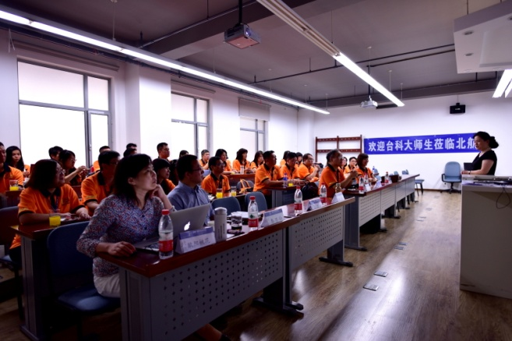 | 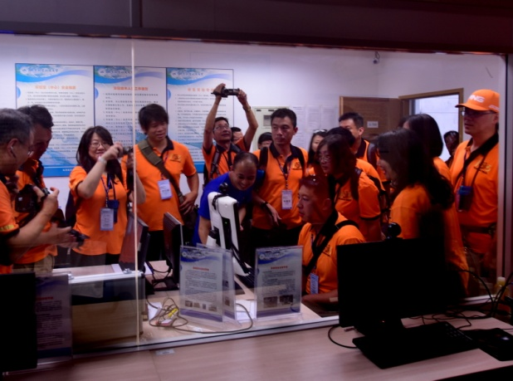
北京航空航天大學經管學院座談 | 北京航空航天大學參觀實驗室
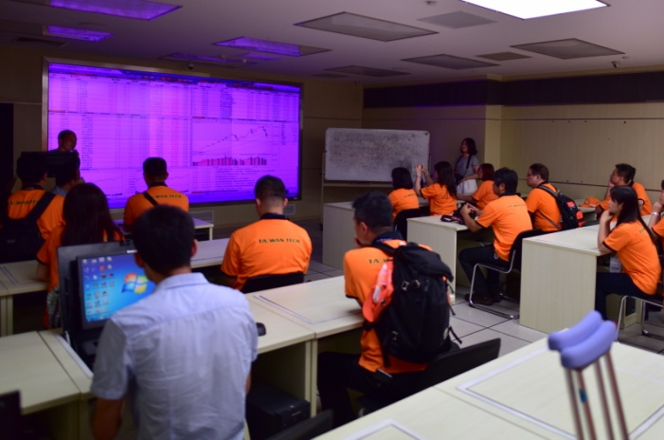 | 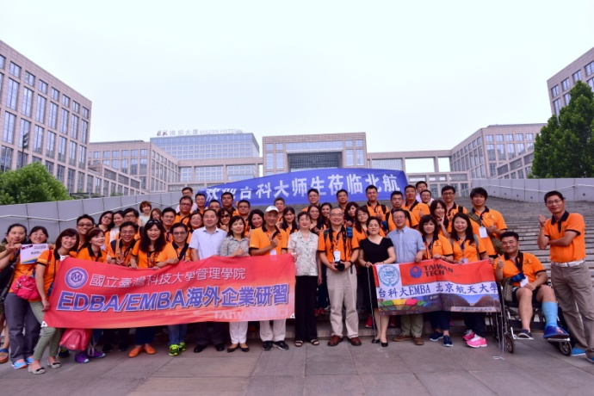
北京航空航天大學參觀實驗室 | 北京航空航天大學經管學院交流
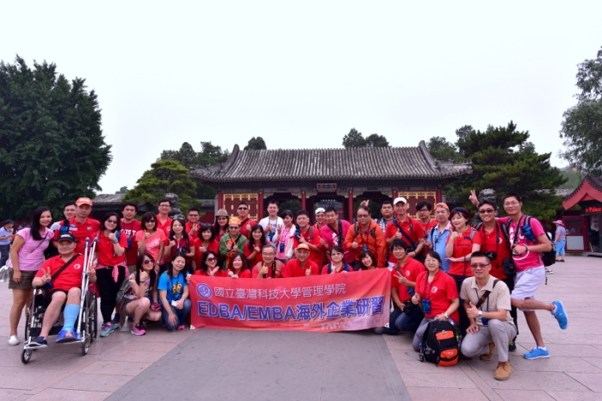 | 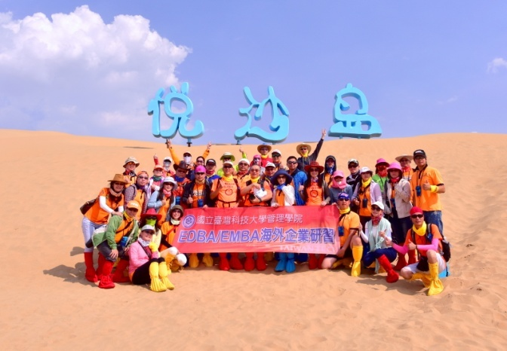
居庸關長城 | 內蒙古響沙灣

